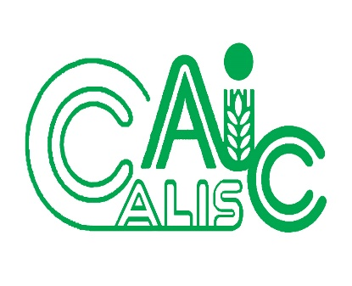

项目编号：

2019067

**CALIS全国农学文献信息中心研究项目**

**结题报告**

|  |  |
| --- | --- |
| 项目名称：  项目关键词： | 基于流通数据的馆藏纸质资源建设--以仲恺农业工程学院图书馆为例  流通数据、馆藏资源建设、人力资源 |
| 项目单位（盖章）：  通信地址: | 仲恺农业工程学院图书馆  广州市海珠区纺织路东沙街24号大院图书馆，510225 |
| 项目主持人： | 周 柳 |
| 联系电话： | 18924052876 |
| 电子邮件： | 460787614@qq.com |
| 提交日期： | 2020年5月26 日 |

项目结题验收单

1专家验收表

|  |  |  |  |  |  |  |  |
| --- | --- | --- | --- | --- | --- | --- | --- |
| 项目名称 | 基于流通数据的馆藏纸质资源建设--以仲恺农业工程学院图书馆为例 | | | | | | |
| 主持人 | 周 柳 | | 职务/职称 | | 馆 员 | | |
| 所在单位 | 仲恺农业工程学院图书馆（加盖公章） | | | | | | |
| 专  家  意  见 | 该项目对高校图书馆馆藏纸质资源建设和发展具有理论和应用价值，申请人通过对高校图书馆馆藏纸质资源和人力资源进行调查，结合工作实际分析梳理文献资源利用情况，对馆藏纸质文献资源建设和图书馆人力资源建设提出建议。  专家组评议认为该项目完成预定研究目标，具有一定的研究价值和实践意义。专家组同意该项目可以通过验收，同意结题。 | | | | | | |
| 专家签字 |  |  | |  | |  |  |
| 职务/职称 |  |  | |  | |  |  |

题目：基于流通数据的馆藏纸质资源建设--以仲恺农业工程学院图书馆为例

关键词: 流通数据、馆藏资源、人力资源

1、研究背景、目的及意义

在信息时代，电子资源的高速发展，手机日趋成为读者获取资源和学习的工具，信息环境生态变化，从面对面教学，扩展为网络远程教学，读者从互联网多元化渠道获取知识，这些都对图书馆带来极大冲击，图书馆服务模式由传统被动式信息参考咨询服务转变为更加主动嵌入教学一线、面向科研的学科服务，图书馆员角色也集信息采集员、资源组织者、数据库建设者、信息素养教育者和学科馆员多重角色为一体。读者阅读习惯的改变，纸质文献资源购置费逐年递减，电子资源购置费飙升，纸质资源借阅量逐年递减，馆藏文献资源利用率不高，如何有效利用图书馆资源，充分发挥图书馆人力资源和设备的作用，吸引更多读者利用图书馆资源。都对高校图书馆的馆藏资源建设提出了新课题。

高等学校图书馆是学校的文献情报中心，是为教学和科学研究服务的学术性机构，它的工作是学校教学和科学研究工作的重要组成部分，一切为读者服务，是图书馆管理的根本所在。图书馆收藏的文献资料必须广泛交流、使用，才能使文献中凝聚的知识被利用、理解和认识。图书的外借情况，从一定程度上反映了图书馆的整体管理水平，特别是对图书馆藏图书质量和服务水平的有效反馈，图书外借数量是衡量文献利用效益的重要指标。因此，作为图书馆的管理人员分析、了解、研究读者的外借情况，从中探索读者的借阅规律和特点，根据读者的需求和学院专业设置的特点，对馆藏资源的配置逐步调整，趋向合理，发挥图书馆为读者服务的功能。图书馆馆藏数量、质量如何，馆藏是否系统完整，图书馆加工整理、组织管理以及其他工作质量如何，最终需要通过读者利用藏书的效果而受到全面检验，反过来，这种检验又可以促进图书馆各项业务的开展。

2、研究内容及方法

2.1、研究思路

在当前 “互联网 + ”背景下，图书馆信息资源建设的环境发生了很大的变化，对图书馆信息资源建设的方法、 手段和模式等也随之提出了更高的要求。由于“图书馆是一个生长着的机体”，图书馆的信息资源建设是一个不断循环往复的过程，也是一个图书馆全员参与的过程。而图书馆员是图书馆开展服务工作的主体，是图书馆最活跃、最积极的因素，馆藏资源通过馆员的加工、服务才能得到充分利用，图书馆馆员的职业素养影响图书馆信息资源建设好坏。因此，图书馆的馆藏文献建设，必将是一个科学化、制度化、规范化、程序化及与图书馆利益相关者的全员参与化的长期发展过程，在这长期发展过程中，馆藏文献资源建设体系也应该建立、发展和完善。

文献使用效率是衡量文献建设质量的一个重要指标, 通过对读者利用图书馆馆藏情况的分析 ,能够为馆藏优化和质量控制提供客观依据。图书馆员队伍建设直接影响着图书馆管理水平和服务质量。纸质文献是高校图书馆的重要馆藏资源之一，高校图书馆馆藏纸质文献资源少则几十万册，多则几百万册。目前，各高校图书馆较为普遍存在纸质文献资源馆藏量逐年递增，借阅量却逐年递减、馆藏纸质文献资源利用率不高等问题。通过对高校图书馆馆藏纸质文献资源利用调查和人力资源管理调查，寻求积极有效的解决方法：如何通过人员合理配置、合理投入资源建设费、改进服务方式等，以提高馆藏纸质文献资源利用率，及建设适应高校学科发展的馆藏资源资源体系。

2.2、研究方法

2.1.1、网络调研

对国内高校图书馆进行网络调研，查阅中国高校图书馆发展报告、四川高校图书馆发展报告等，通过985、211等高校图书馆的网页、微博、微信等方式查找国内高校图书馆文献资源购置费、纸质文献资源购置费、电子资源购置费增长比例、人力资源增加情况、各图书馆借阅量等数据，对高校图书馆人力资源、馆藏纸质资源借阅率进行调查。

2.1.2、数据统计

以我馆为具体案例，通过本馆使用的汇文系统进行数据采集、统计，对本馆近五年的借阅数据、馆藏文献购置费用、电子资源使用数据进行分析，总结本馆馆藏纸质文献资源利用率存在的问题，提出相应解决方法。

2.3、研究内容

2.3.1、馆藏文献资源建设费的变化。信息时代下，高校图书馆的馆藏文献资源形式越来越多样化，由过去馆藏单一纸质文献资源发展成纸质文献资源和电子资源并存形式，其中电子资源的形式更是多样化，包括了数据库、电子图书、网络检索平台等。《中国高校图书馆报告》中指出文献资源购置费平均为408万元，其中纸质文献资源、电子资源年均购置费分别为 253万 元、172万元。在2013年-2017年期间，中国高校图书馆文献资源购置费平均依次为416万元、481万元、490万元、529万元、564万元，纸质文献资源购置费每年平均约占250万元左右，而电子资源购置费从2013年的188万元、239万元、251万元、288万元，激增到2017年的327万元。在文献资源购置费中，电子资源购置费所占比例已经过半，成为文献资源购置费支出的主要部分。 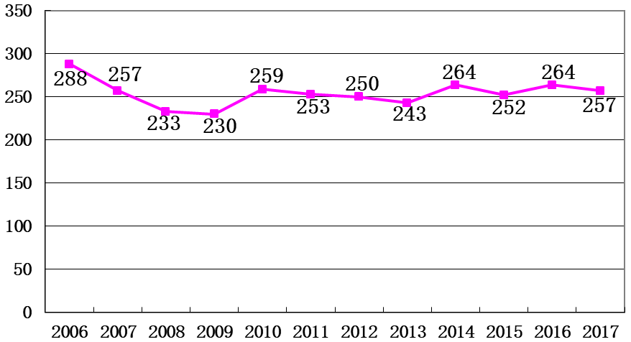

2006-2017年高校图书馆馆均纸质文献资源购置费（万元）

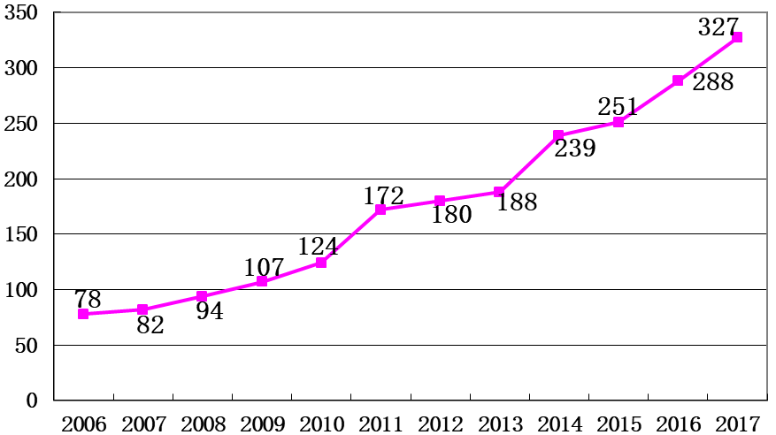

2006-2017年高校图书馆馆均电子资源购置费（万元）

2.3.2、馆藏资源建设与人力资源建设的投入力度不均衡，人力资源分配不均，专业人员结构不合理。

为达到教育部高校本科教学评估生均图书量和生均年进书量，高校图书馆在纸质文献资源、电子数据库等馆藏资源建设方面非常重视，逐年加大了资金投入力度，使得图书馆的纸质文献资源、电子资源的种类和数量大幅度增加。由于高校严格控制图书馆在编人员的总额，在人员引进、开发等人力资源方面建设投入不足，图书馆管理人员忙于处理借还、上架、下架、查询、咨询等传统的管理工作，导致图书馆在文献传递、查收查引、定题服务等各项特色服务难以开展，图书馆向多元化服务的提升受遏制。

中国高校图书馆发展报告提到，2017年全国800多所高校图书馆中，其中530所高校在编图书管理人员没有博士学位，86所高校图书馆没有硕士学位专业人员，8所高校图书馆没有聘请本科学位专业人员。高校图书馆平均每馆聘请1.07人博士学位人员，10.33人硕士学位人员，18.2人本科学位人员。由此看出，高校图书馆管理人员依然以本科学历为主。随着信息时代的发展趋势及高校办学要求，高校图书馆的馆藏资源已由过去的单一纸质文献资源向纸质文献资源、电子资源并存的多样化发展，其中电子资源的形式更是多样化。为应对馆藏资源的多样化，适应图书馆多元化深层次服务的需求，对图书馆管理人员素质要求相应提高。但由于事业编制匮乏，高校图书馆专业技术人员的岗位配置数量极为紧张，人力资源分配不均衡，导致了高校图书馆缺乏高层次的专业技术人员，严重制约人力资源有效配置和人才队伍建设水平提升。

2.3.3、国内高校图书馆借阅率下降。

暨南大学图书馆2017-2019年纸质文献馆藏总量408.8万册（2017年）、423万册（2018年）、440.2万册（2019年），借阅量27.1万册（2017年）、20.9万册（2018年）、18.2万册（2019年），人均借阅册次12.4册（2017年）、10册（2018年）、9.6册（2019年）。由此看出，纸质文献馆藏文献总量增加的同时，借阅量却在减少。

据王启云博客里“关于高校图书馆年借阅量的观察月思考”一文里提及：A馆（985高校）2008-2012年“外借册次”：832662（2008）、839620（2009）、777349（2010）、697781（2011）；B馆（985高校）2008-2012年“借出”量：594746（2008）、599230（2009）、586518（2010）、534777（2011）；C馆（地方本科院校馆）2008-2012年借阅量（同一册书或刊，当借阅次数多于一次时，仍计为一册）分别为：160776（2008）、126360（2009）、105567（2010）、97221（2011）。虽然三个馆采用的图书馆管理集成系统不同、统计方法也存在差别，但我们从中可以发现一些问题。比如年图书借阅量（仅指“借书量”，不含“阅览量”，“阅览量”无法统计）大体是逐年递减，仅以各组头尾两个数据比较，A馆降至72.8%、B馆降至64.7%、C馆降至44.2%。

2.3.4、我馆纸质文献资源借阅情况

通过我馆使用的汇文图书管理系统对2014-2018年的流通借阅数据进行统计

和分析。2014-2018年借阅数据如表1，可以看到2014年借阅量从127350册降至2018年的90462册，文献利用率则由15.02%降至8.43%。我馆的电子资源大幅增长，数据库43个，电子期刊43639种，纸质期刊则由2014年的800种减至2018年350种。读者主要通过数据库和电子期刊查阅资料，读者到图书馆期刊室多是自修学习。

表1 2014 －2018 年所有可外借纸质文献利用率

|  |  |  |  |
| --- | --- | --- | --- |
| 年度 | 可借文献馆藏量(册) | 借阅册次(册) | 文献利用率(%) |
| 2014 | 847614 | 127350 | 15.02 |
| 2015 | 872203 | 129987 | 14.9 |
| 2016 | 901986 | 86933 | 9.64 |
| 2017 | 1032628 | 92787 | 8.99 |
| 2018 | 1073493 | 90462 | 8.43 |

统计文献利用率分析(按种统计) **，**是在指定时间段内，所有馆藏地的文献借阅种次/全馆指定时间内入藏文献总种数×100%。仅对流通库中为图书状态为“可借”的条码进行统计,某一种书只要有一册被借阅过，即为已使用，借阅多次仍计为一次

其中2016年为最低值，在2017年我馆因为评估需要，购买了约13万册纸质图书，2017年和2018年可借阅文献馆藏量多，因此借阅册次比2016年高，但是文献利用率却从2014年的15.02%降至2018年的8.43%。这说明因为突击采购大量纸质图书，采购质量不高，数量增加但文献质量下降，造成文献资源利用率降低，反而影响了文献利用率。

表2 2014-2018年借阅比例分析，只选取借阅比例大于1的图书类目做统计，剩余类目不做统计。

|  |  |  |  |  |  |
| --- | --- | --- | --- | --- | --- |
| 类号 | 2014年借阅比例 | 2015年借阅比例 | 2016年借阅比例 | 2017年借阅比例 | 2018年借阅比例 |
| I | 31.71% | 36.86% | 36.26% | 39.88% | 40.80% |
| T | 16.43% | 16.38% | 18.43% | 18.52% | 18.13% |
| H | 11.19% | 10.41% | 8.85% | 7.96% | 9.34% |
| F | 9.16% | 8.63% | 7.39% | 5.78% | 6.62% |
| K | 7.58% | 6.68% | 7.45% | 6.70% | 4.21% |
| B | 5.59% | 4.87% | 4.39% | 4.30% | 4.84% |
| J | 5.63% | 5.03% | 5.33% | 4.58% | 3.44% |
| G | 2.12% | 1.70% | 1.50% | 1.25% | 1.62% |
| S | 1.90% | 2.14% | 2.48% | 2.64% | 2.35% |
| O | 1.83% | 1.58% | 1.82% | 1.86% | 1.95% |
| Q | 0.88% | 0.89% | 1.22% | 1.53% | 1.55% |
| D | 1.39% | 1.07% | 0.99% | 0.94% | 1.31% |

从表2 可以看出每年流通量占前五位是：I、T、H、F、K，顺序每年略有不同，说明我校读者阅读倾向基本一致，都是文学类（I）读物稳居第一，借阅率在2014年为31.7%，至2018年飙升至40.8%.也从侧面反映了2017年突击购买纸质图书，以文学类图书为主，读者借阅量自然就高。计算机类（T）、外语类（H）因为是计算机等级考试和英语四六级考试的参考辅导书，全校学生都有阅读需求，因此站稳第二、三位。而我校管理学院学生人数最多，还有经济学院的学生为辅，经济类（F）借阅率在2018年也有6.62%。历史、地理类（K）的传记和旅游类图书一直以来是读者休闲放松的好读物。农业类（S）和生物科学类（Q）做为我校的特色学科，但是这两类图书借阅率难以体现特色之说，仅为2%左右。如何提高农业类和生物科学类借阅率尚需采访人员多做调研。

3、结论与建议

3.1、加强人力资源建设，培养高素质图书馆馆员队伍。高校图书馆应根据教育部对高校本科多项评估工作要求，继续加大资金投入，购置更多、更先进的智能化设施，将图书馆员从日常事务性工作中解放出来，由传统人工操控向智能化高效运作转换，实现自助借还、智能机器人、一站式搜索系统等智能化服务。在图书馆人员编制减少、馆藏图书量、馆藏资源种类递增情况下，可采用灵活多变的业务方式，例如采取图书馆业务外包方式，把部分适合外包的工作交给外包公司完成，以缓解图书馆人员工作压力，管理人员才能以饱满的精神状态，积极主动的工作态度，投入到开展文献传递、查收查引、建设特色数据库等多元化服务工作，才能在目前更好满足读者对文献内容的需求，在未来实现满足读者对于特定信息的需求，完成读者的个性化需求。

3.2、制定长期发展的文献采访政策，根据学校发展适当调整馆藏政策。对流通借阅数据进行定期跟踪分析，研究文献资源购置费用分配合理性，加强采访数据验收机制。尤其是新书借阅数据分析，对采购图书质量有参考价值。要根据本馆性质与任务的差异、读者群体的区别、 服务功能的深广等因素, 决定本馆要选择与自身文献需求环境相适应的文献, 根据本馆的规模、结构设置、人员配置等特点，制定相应的规定和程序。掌握读者阅读倾向，针对不同读者对不同类型文献需求规律和特点，深入了解图书文献资源与学校学科建设以及用户资源需求的契合程度，定期进行馆藏文献资源评估，合理调整和优化馆藏结构，不断加大对优势专业、特色专业等重点学科文献资源购置经费的支撑力度。

3.3、加强高校图书馆特色化馆藏建设。高校图书馆根据学科进行资源建设，根据自身特色建立特色馆藏资源，数字信息资源和纸质资源建设必须进行协调，互为补充，形成纸质资源和数字资源相结合的完善馆藏特色资源体系。我校前身是何香凝先生为了纪念廖仲恺先生创办的纪念学校，因此，我馆于2010年开始有目的购买关于廖仲恺和何香凝的纸质文献资源，并建立廖何特色数据库、专题植物数据库、仲恺人文库和湿地资源库等特色数据库。经过近十年建设，其中廖何特色数据库已经包含462条数据，既有电子书，也有图片和电子期刊报纸资源等数据。专题植物数据库拥有250条电子数据。

3.4、推广纸质文献阅读活动。中山大学图书馆于2014年4月23日世界读书日开始实行 “阅读无止境，外借无上限”借阅制度，即读者的借阅册数无上限，预约册数无上限，借期由原来的60天改为30天。实施这一制度后，纸质文献借阅量有所提高，对读者阅读习惯有改善作用。

1. 项目成果（发表的文章、开发的软件、取得的实践效果等）

1、论文一篇《试论事业单位改革背景下高校图书馆人力资源管理》。

2、研究报告一篇《基于流通数据的馆藏纸质资源建设--以仲恺农业工程学院图书馆为例》

5、参考文献

［1］2017年中国高校图书馆发展报告[EB/OL] [2019-01-04].<http://www.scal.edu.cn/tjpg/201901040853>

［2］暨南大学图书馆2018年度阅读报告

[EB/OL][2019-4-22]https://mp.weixin.qq.com/

［3］王启云.关于高校图书馆年借阅量的观察与思考

[EB/OL].[2014-06-20].http://blog.sciencenet.cn/blog-213646-791135.htm

［4］沈洋.新矛盾视野下的高校图书馆人力资源管理路径探究［J］.现代情报，2018（9）

［5］吴汉华，张芳.对我国高校图书馆人力资源现状的分析[J].大学图书馆学报，2015（3）

[6]周娴.图书馆人力资源激励机制在人事管理中的运用阐释［J］.河南图书馆学刊，2019（7）

［7］李伟.数字信息时代高校图书馆纸质馆藏的价值与服务对策［J］.图书情报工作，2017（3）:79-85

［8］顾永时.基于流通数据的图书采访质量评价体系的建立［J］.图书与工作，2012（2）104-107

［9］陈继珍.气象行业高校图书馆文献资源建设费投入及措施分析—以南京信息工程大学图书馆为例［J］.教育教学论坛，2011（32）243-245

［10］何 祯，司 徒 俊 峰.高校图书馆“借阅无限量”的实践与思考—以中山大学图书馆为例 ［J］.大学图书馆学报2015（4）14-18